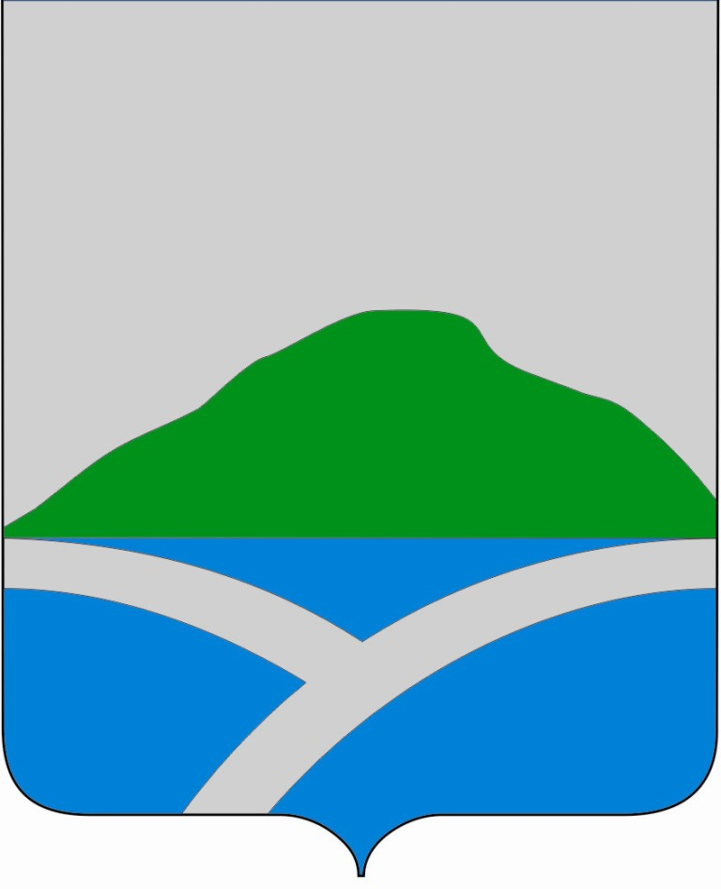  УПРАВЛЕНИЕ УЧРЕЖДЕНИЯМИ ОБРАЗОВАНИЯ АДМИНИСТРАЦИИ УИНСКОГО МУНИЦИПАЛЬНОГО РАЙОНА  ул. Кирова, 5, с. Уинское Пермского края, 617520  тел./ факс (34 259) 2-44-51  E-mail: uinsk@list.ru  ОКПО 02113978 ОГРН 1025902547230  ИНН/КПП 5953000493/595101001  от 06.09.2019 г. № | Руководителям общеобразовательных учреждений
О направлении информации

Управление учреждениями образования направляет информацию о каникулах в общеобразовательных учреждениях 2019-2020 учебного года:

Каникулы | Даты | Количество дней
Осенние | 28.10.19 – 05.11.19 | 9 дней
Зимние | 30.12.19 – 12.01.20 | 14 дней
Дополнительные (для 1 класса) | 24.02.20 – 01.03.20 | 7 дней
Весенние | 23.03.20 – 29.03.20 | 7 дней
Летние | 28.05.20 – 31.08.20 | 3 месяца

Начальник управления
учреждениями образования Н.Н. Копытова

